台南市國小數學輔導團團務會議記錄1091203

1. **關於數學競試工作事項**

時間：12/20(日)09:30~10:40考試

地點：海東國小

任務：題卷批閱。請團員們出席【10:00海東國小大門集合】。

說明：六年級生。分個人賽【分 一般組、資優組】、  
 團體賽(4人一組)。  
 學生不得重複報名

(一) 個人賽：依成績高低錄取，倘遇同分時，則依開放題總成績高低錄取，如再遇同分時，則增額錄取。   
1. 一般組：錄取金牌6名、銀牌10名、銅牌14名、佳作10-20名，共40-50名（佳作由數學競賽委員會酌予調整得獎比例）。  
2. 資優組：錄取金牌3名、銀牌5名、銅牌7名、佳作5-10名，共20-25名   
（佳作由數學競賽委員會酌予調整得獎比例）。

(二) 團體賽：依成績高低錄取，錄取金牌1隊、銀牌3隊、銅牌3隊、佳作3-6隊，共10-13隊（佳作由數學競賽委員會酌予調整得獎比例），如遇同分時，則增額錄取，並依實際參賽學生給予獎勵（若候補學生未參賽不得領獎）。

請簽署「試題保密協議」

1. **關於學力檢測結果分析**

**針對結果，分析有哪些向度及指標待加強，跟局長面報**

以下是新課綱針對學扶測驗，拉出學生表現較不佳的指標。  
是否參考此方向進行整理？

中教大報告書中已有各題的教學建議，

如有需進一步整理，預計朝以下方向進行：

各年級挑選通過率最低的五題，進行教學建議彙整(可以是「題目描述不清楚，使學生誤解」、也可以是「發現學生易有迷思處為…，建議教學上能….」)

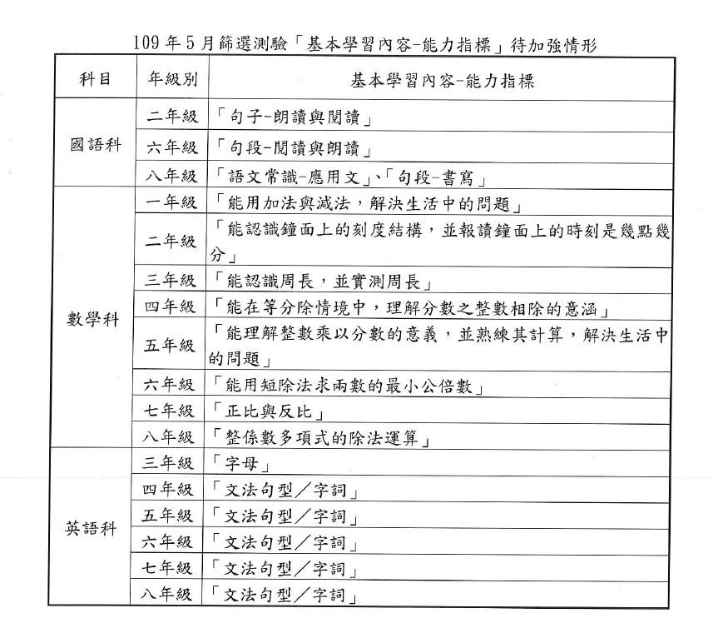

1. **關於創思課程安排**
   * 1. 全市所有教師三年內必須完成18小時創思數學「必修課程」；另「選修課程」則自由參加，不限時數。
        1. 目前已規劃四門知識脈絡課(每門3小時為規劃)。  
           基本上三年內我們必須將謝堅老師的10個主題都開課（就是知識脈絡課程）。其他有關策略應用課程就看大家的能量囉！  
           「知識脈絡」、「策略應用」 皆納入必修課程

|  |  |  |  |  |  |
| --- | --- | --- | --- | --- | --- |
| 課程 | 知A | 知B | 知C | 知D | 策略 |
| 內容 | 數概念&整數加減 探究 | 整數乘除&多步驟 探究 | 分數概念 探究 | 幾何概念 探究 | 各組自行研發出一門策略應用課程 |

* + - 1. 團員分組

|  |  |  |  |  |
| --- | --- | --- | --- | --- |
| 分組 | A | B | C | D |
| 人員 | 鳳珠老師  建良校長  昇欣校長  易真老師  艷如主任 | 莉雯校長  世忠校長  秀麗老師  培宇老師 | 宜蓁主任  媺恬老師  招華老師  曉馨老師  順允老師  俐文主任 | 貞慧校長  陳沅校長  秀眞校長  麗娟老師 |

* + 1. 寒假開課地點：分4天，共計16所。共計可開出32梯次  
        半天為一梯次，每所都跑 上午1梯+下午1梯。  
        各梯次(1主講+1協作)

|  |  |  |  |  |
| --- | --- | --- | --- | --- |
| 日期 | 地點A | 地點B | 地點C | 地點D |
| 1/26 (二) | 土城國小  ( 知C ) | 佳里國小  ( 知B ) | 和順國小  ( 知D ) | 培文國小  ( 知A ) |
| (上)媺恬+順允 | (上)秀麗+培宇 | (上)貞慧+秀眞 | (上)鳳珠+易真 |
| (下)順允+媺恬 | (下)秀麗+培宇 | (下)秀眞+貞慧 | (下)易真+鳳珠 |
| 1/27 (三) | 東區復興國小  ( 知A ) | 善化國小  ( 知C ) | 南區新興國小  ( 知D ) | 白河國小  ( 知B ) |
| (上)易真+艷如 | (上)招華+俐文 | (上)貞慧+麗娟 | (上)世忠+培宇 |
| (下)建良+艷如 | (下)招華+俐文 | (下)陳沅+秀眞 | (下)世忠+培宇 |
| 1/28 (四) | 永康勝利國小  ( 知C ) | 官田國小  ( 知B ) | 公園國小  ( 知D ) | 信義國小  ( 知A ) |
| (上)宜蓁+曉馨 | (上)莉雯+世忠 | (上)麗娟+陳沅 | (上)建良+艷如 |
| (下)曉馨+宜蓁 | (下)秀麗+世忠 | (下)陳沅+貞慧 | (下)昇欣+艷如 |
| 1/29  (五) | 協進國小  ( 知D ) | 公誠國小  ( 知A ) | 歸南國小  ( 知B ) | 大新國小  ( 知C ) |
| (上)麗娟+陳沅 | (上)鳳珠+艷如 | (上)秀麗+莉雯 | (上)曉馨+招華 |
| (下)秀眞+媺恬 | (下)昇欣+艷如 | (下)莉雯+秀麗 | (下)曉馨+招華 |

* + 1. 輔導員需要「免鐘點費」服務12小時，也就是請大家另外找4個梯次去義務幫忙就好。
    2. **寒假上下午二梯次都主講知識脈絡課程就好(同樣的課程講2次)。**
    3. **開學後的周三下午再來排策略應用課程。**

1. **其它討論**
   * 1. 隨時可繳交差旅申請表